

**Hack The World 2023**

**Documentación Proyecto de software**

**Título Del Proyecto**

StreetMovies

**Integrantes:**

Breitner Effember Trellez Ibarguen

Alder Andrés Palacios Hinestroza

Andrés David Mena Rentería

Jhon Evin Mosquera Palacios

**Presentado A:**

Rio Software

**Quibdó – Choco**

**Diciembre 2023**

**Introducción**

Street Movies es un sitio web interesante dedicado a ofrecer una variedad de películas a todos los amantes del cine. Gracias a su diseño moderno y cómodo, los usuarios podrán disfrutar de una experiencia visual inigualable. Street Movies también utiliza una API innovadora para brindar una navegación fluida y una variedad de opciones de películas.

**Objetivos**

**Objetivo General**

* La plataforma en línea facilita el acceso en línea a una variedad de películas y brinda a los usuarios una experiencia atravesó de un sitio web.

**Objetivo especifico**

* Ofrecer una amplia variedad de opciones cinematográficas para satisfacer las preferencias y gustos de los clientes.
* Proporcionar información detallada y precisa sobre las películas y series, que incluya especificaciones técnicas, características y sin costos asociados.

**Justificación**

StreetMovies es una página web innovadora de entretenimiento cinematográfico y ofrece un amplio catálogo de películas. La implementación estratégica de API ofrece experiencias dinámicas con actualizaciones en tiempo real, recomendaciones personalizadas y potentes capacidades de búsqueda. No sólo proporciona una interfaz intuitiva y fácil de usar, sino que también garantiza que los amantes del cine puedan encontrar fácilmente contenido relevante e interesante.

**Requerimientos técnicos:**

* API con diseño atractivo y adaptable, optimizado para dispositivos móviles y de escritorio.
* Sistema de registro y login para los usuarios.
* Base de datos diseñada para almacenar la información de películas y usuarios que hayan completado el proceso de registro.

**Requerimientos generales:**

* Catálogo completo de películas en línea de acceso gratuito disponibles para su visualización.
* Informaciones detalladas acerca de las particularidades y detalles técnicos de cada película disponible para visualización en línea.
* Diseño de usuario intuitivo para simplificar la experiencia de navegación del usuario.

**Alcances:**

El sitio web aprovecha la API para ofrecer a los usuarios la exploración y compra de películas, garantizando una experiencia cinematográfica personalizada con opciones de adquisición flexibles y convenientes.

**Limitaciones:**

El sitio web no proporcionará asesoramiento financiero o legal. Además, no garantiza la disponibilidad inmediata de películas gratuitas en el momento exacto de la solicitud, debido a factores externos.

**Procedimiento de instalación:**

La accesibilidad del sitio web de películas se destaca al no requerir instalación, siendo una plataforma en línea. La integración de API garantiza un acceso fluido a través de navegadores web en cualquier dispositivo conectado a Internet.

**Procedimiento de prueba:**

Para evaluar el sitio web, se pueden seguir los siguientes pasos:

* Ingresar al sitio web mediante un navegador web.
* Evaluar la funcionalidad de la búsqueda y la navegación en el sitio web para garantizar que los usuarios puedan ubicar con facilidad las películas que deseen visualizar.

**Usuarios:**

El enfoque del sitio web se dirige a aquellos que deseen disfrutar de películas en línea. No se requiere experiencia previa, ya que la plataforma ha sido diseñada con una interfaz intuitiva y accesible para usuarios de todos los niveles.

**Requisitos generales:**

* Diseño atractivo y responsiva para dispositivos móviles y de escritorio.
* Base de datos destinada a almacenar la información de las películas y los usuarios que han completado el proceso de registro.
* Implementación de un sistema de búsqueda.
* Sistema de registro y login para los usuarios.
* Acceso mediante cuenta de Google.

**Descripción jerárquica:**

El software se organiza en conjuntos de características, agrupándolos en paquetes, que van desde la administración de usuarios hasta la gestión de películas. El sitio web incluye un panel de control administrativo que simplifica la gestión centralizada del contenido de la plataforma.

**Esquema de módulos:**

El esquema de módulos comprende los siguientes elementos:

• Conjunto de usuarios

• Conjunto de películas

• Panel de administración

**Descripción individual de los módulos:**

* **Conjunto de Usuarios:** Este grupo de características se encarga de la gestión de usuarios, involucrando el proceso de registro, inicio de sesion y perfil del usuario.
* **Conjunto de Películas:** Este conjunto de características se dedica a gestionar películas, incluyendo la creación, visualización, modificación y eliminación de películas y series disponibles para su distribución.
* **Panel de Administración:** Esta interfaz simplifica la gestión central del contenido en el sitio web, incluyendo la creación, visualización, modificación y eliminación tanto de películas y series como de usuarios.

**Procesos y servicios ofrecidos por el sistema:**

* **Registro de usuarios:** Permite a los usuarios registrarse en el sitio web para acceder a sus películas.
* **Inicio de sesión:** permite a los usuarios ingresar a su cuenta en el sitio web.
* **Visualización de películas y series:** Muestra las películas y series disponibles para visualización en el sitio web.
* **Creación de películas**: Facilita al administrador del sitio web la creación de nuevas películas y series disponibles.
* **Modificación de películas y series:** Facilita al administrador del sitio web la actualización de la información de una película y serie disponible.
* **Eliminación de películas y series:** Facilita al administrador del sitio web la eliminación de una película o serie disponible.

**Información del proyecto:**

* **Herramientas utilizadas**

1. Html
2. Css
3. JavaScript
4. Php
5. Xampp
6. Bootstrap
7. PhpMyAdmin

**Procesos y procedimientos del sistema actual:**

Los procesos y procedimientos que se desempeñan dentro del sitio web de Diagnósticos de Salud son los siguientes:

* **Registro de usuario:** Este módulo tiene la responsabilidad de permitir que el usuario se registre en la plataforma en línea.
* **Inicio de Sesión:** Este módulo es el encargado de facilitar el acceso de un usuario al sitio web.
* **Panel de Administrador:** Este procedimiento posibilita administrar cualquier información relacionada con los usuarios registrados y los formularios presentes en el sistema.

**Requerimientos:**

1. **Funcionales:**

* Integración de API para obtener información actualizada de películas y recomendaciones personalizadas.
* Registro de usuarios para acceder al sitio web.
* Reproducción de películas en línea con opciones de pausa, avance rápido y subtítulos.

1. **No funcionales:**

* Escabilidad
* Compatibilidad
* Disponibilidad

**Requerimientos del Sistema:**

* El sistema cuenta con la capacidad de incorporar cualquier película por parte del administrador.
* El sistema verifica de manera ágil las solicitudes que se realizan.
* El sistema tiene la capacidad de agregar cualquier película por parte del administrador.

**Diagramas de Caso de Uso**

El diagrama de caso de uso para el sistema actual es el siguiente:

|  |  |
| --- | --- |
| **ACTOR** | **CASO DE USO** |
| CLIENTE | * Se registra a la pagina * Inicia sesión * Observa las películas disponibles |
| SERVIDOR | * Envía los formularios, almacenado la información a la base de datos. |
| ADMINISTRADOR | * Realiza las funciones de eliminar, agregar y modificar. |

Figure 1: Tabla de Diagrama de Caso de Uso

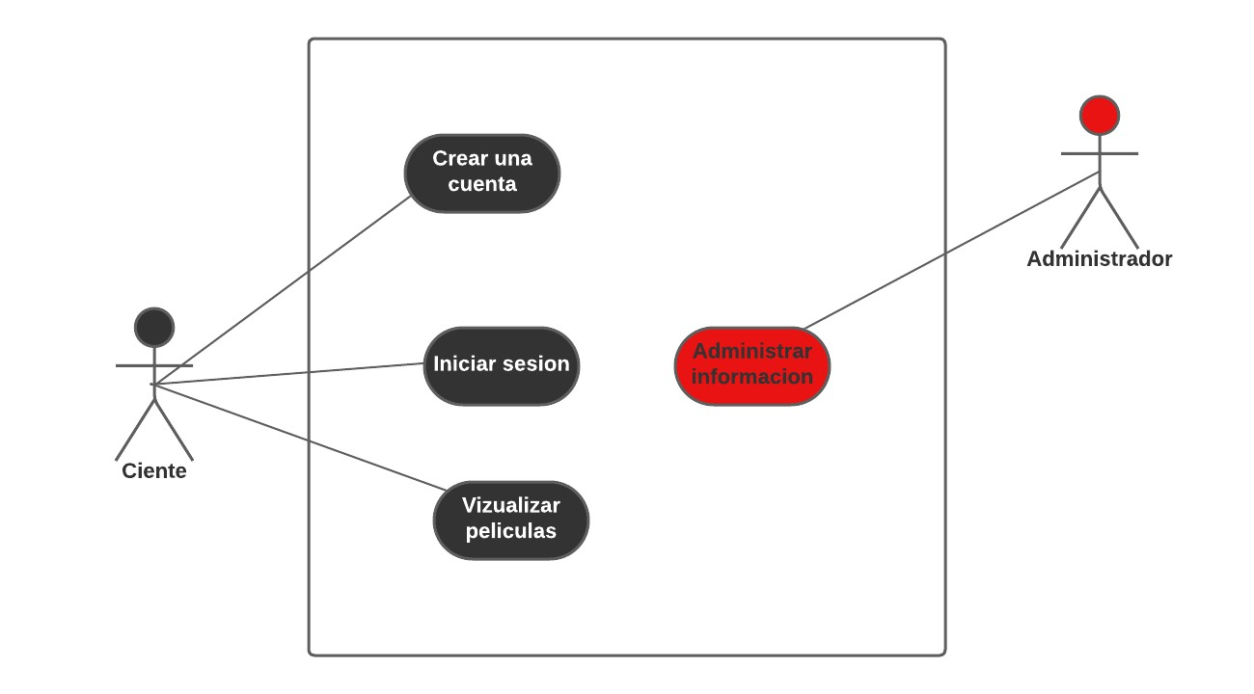

Figure 2: Diagrama UML

**Procesos y Procedimientos del Software**

|  |  |
| --- | --- |
| PROCESO | RENDIMIENTO |
| Registro de usuario | El servidor recopila la información de las personas solicitando los siguientes datos:   * Nombre de usuario * Email * Contraseña |
| Inicio de sesión | Para acceder las funcionalidades de la pagina web, el usuario deberá iniciar sesion proporcionando los siguientes datos.   * Un correo registrado * Contraseña |
| Eliminar usuario, película | Eliminar usuario y las películas y series |
| Modificar usuario, película | Modificar usuario y las películas y series |

Figure 3: Procesos y Procedimientos del Software

**Historia de usuario**

|  |  |  |  |
| --- | --- | --- | --- |
| **HU01** | **Nombre historia:** Registro de oferta laborales | | **Usuario:** **{** **}** |
| Product Owner: | | | |
| **Narrativa** | | | |
| Como Administrador del sitio Gestión oferentes, necesito que los usuarios se puedan registrar en el sistema como persona Naturales o jurídica. | | | |
|  | | | |
| **Criterios de Aceptación** | | | |
| **Escenario 1** | | Dado que soy un usuario (persona natural o jurídica), Cuando ingreso a la página de películas y serie veo una opción que me permitirá ingresar a la Gestión. | |
| **Escenario 2** | | Dado que soy un usuario que se desea registrar como “Aspirante - Natural” se me solicita que diligencie los siguientes campos     * Nombres * Apellidos * Correo electrónico * Cedula * Contraseña * Imagen     Botón Registrar    Nota: Aquí se refleja los requerimientos relacionados a estos modulo, esto es lo que el diseño tendrá en cuenta. | |
| **Escenario 3** | | Dado que soy un usuario que se desea registrar se me solicita que diligencie los siguientes campos     * Nombres * Apellidos * Correo electrónico * Cedula * Contraseña • Imagen | |

**Conclusión**

El sitio web Street Movies, Su diseño moderno y su uso innovador de API prometen una experiencia de disparo incomparable. El marco describe claramente la implementación estratégica de API para brindar experiencias dinámicas a los amantes del cine. Los requisitos técnicos y generales, así como el alcance y las limitaciones, están bien definidos, lo que aumenta las expectativas de una plataforma de filmación completa. Las jerarquías y los módulos reflejan una planificación sistemática. En general, Street Movies parece una opción interesante para los amantes del cine online.